Исх. от ________________ N ___________

поступило в __________________________

дата ___________________ N ___________

ЗАЯВЛЕНИЕ

на получение специального разрешения на движение по автомобильным

дорогам транспортного средства, осуществляющего перевозки тяжеловесных и

(или) крупногабаритных грузов

|  |  |  |  |  |  |  |  |  |  |  |  |  |  |  |  |
| --- | --- | --- | --- | --- | --- | --- | --- | --- | --- | --- | --- | --- | --- | --- | --- |
| Наименование, адрес и телефон владельца транспортного средства | | | | | | | | | | | | | | | |
|  | | | | | | | | | | | | | | | |
|  | | | | | | | | | | | | | | | |
| ИНН, ОГРН / ОГРИП владельца транспортного средства* | | | | |  | | | | | | | | | | |
| Маршрут движения | | | | | | | | | | | | | | | |
|  | | | | | | | | | | | | | | | |
| Вид перевозки (международная, межрегиональная, местная) | | | | | | | | | | | | | |  | |
| На срок | | | | | с | | |  | | | по | | | |  |
| На количество поездок | | | | |  | | | | | | | | | | |
| Характеристика груза: | | | | | Делимый | | да | | | | | | нет | | |
| Наименование** | | | | | | | Габариты | | | | | | Масса | | |
|  | | | | | | |  | | | | | |  | | |
| Транспортное средство (автопоезд) (марка и модель транспортного средства (тягача, прицепа (полуприцепа)), государственный регистрационный знак транспортного средства (тягача, прицепа (полуприцепа)) | | | | | | | | | | | | | | | |
|  | | | | | | | | | | | | | | | |
| Параметры транспортного средства (автопоезда) | | | | | | | | | | | | | | | |
| Масса транспортного средства (автопоезда) без груза/с грузом (т) | | |  | | | | Масса тягача (т) | | | | | Масса прицепа (полуприцепа) (т) | | | |
|  | | | | |  | | | |
| Расстояния между осями | | | |  | | | | | | | | | | | | |
| Нагрузки на оси (т) | | | |  | | | | | | | | | | | | |
| Габариты транспортного средства (автопоезда): | | | | | | | | | | | | | | | | |
| Длина(м) | Ширина (м) | | | Высота (м) | | Минимальный радиус поворота с грузом (м) | | | | | | | | | | |
|  |  | | |  | |  | | | | | | | | | | |
| Необходимость автомобиля сопровождения (прикрытия) | | | | | |  | | | | | | | | | | |
| Предполагаемая максимальная скорость движения транспортного средства (автопоезда) (км/час) | | | | | | | | |  | | | | | | | |
| Банковские реквизиты | | | | | | | | |  | | | | | | | |
|  | | | | | | | | | | | | | | | | |
| Оплату гарантируем | | | | | | | | | | | | | | | | |
|  | |  | | | | | | | |  | | | | | | |
| (должность) | | (подпись) | | | | | | | | (фамилия) | | | | | | |

Приложение №2

Схема транспортного средства (автопоезда), с использованием которого планируется осуществлять перевозки тяжеловесных и (или) крупногабаритных грузов, с указанием размещения такого груза

Вид сбоку:

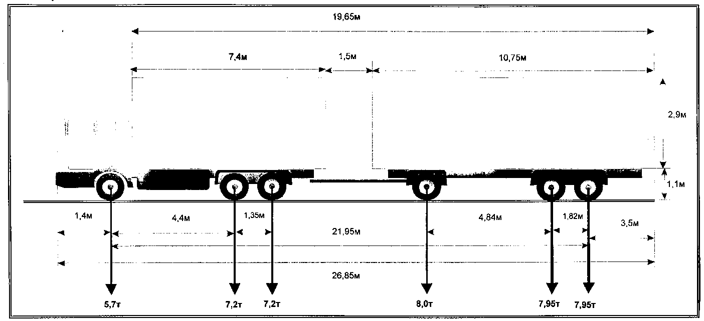

Вид сзади:

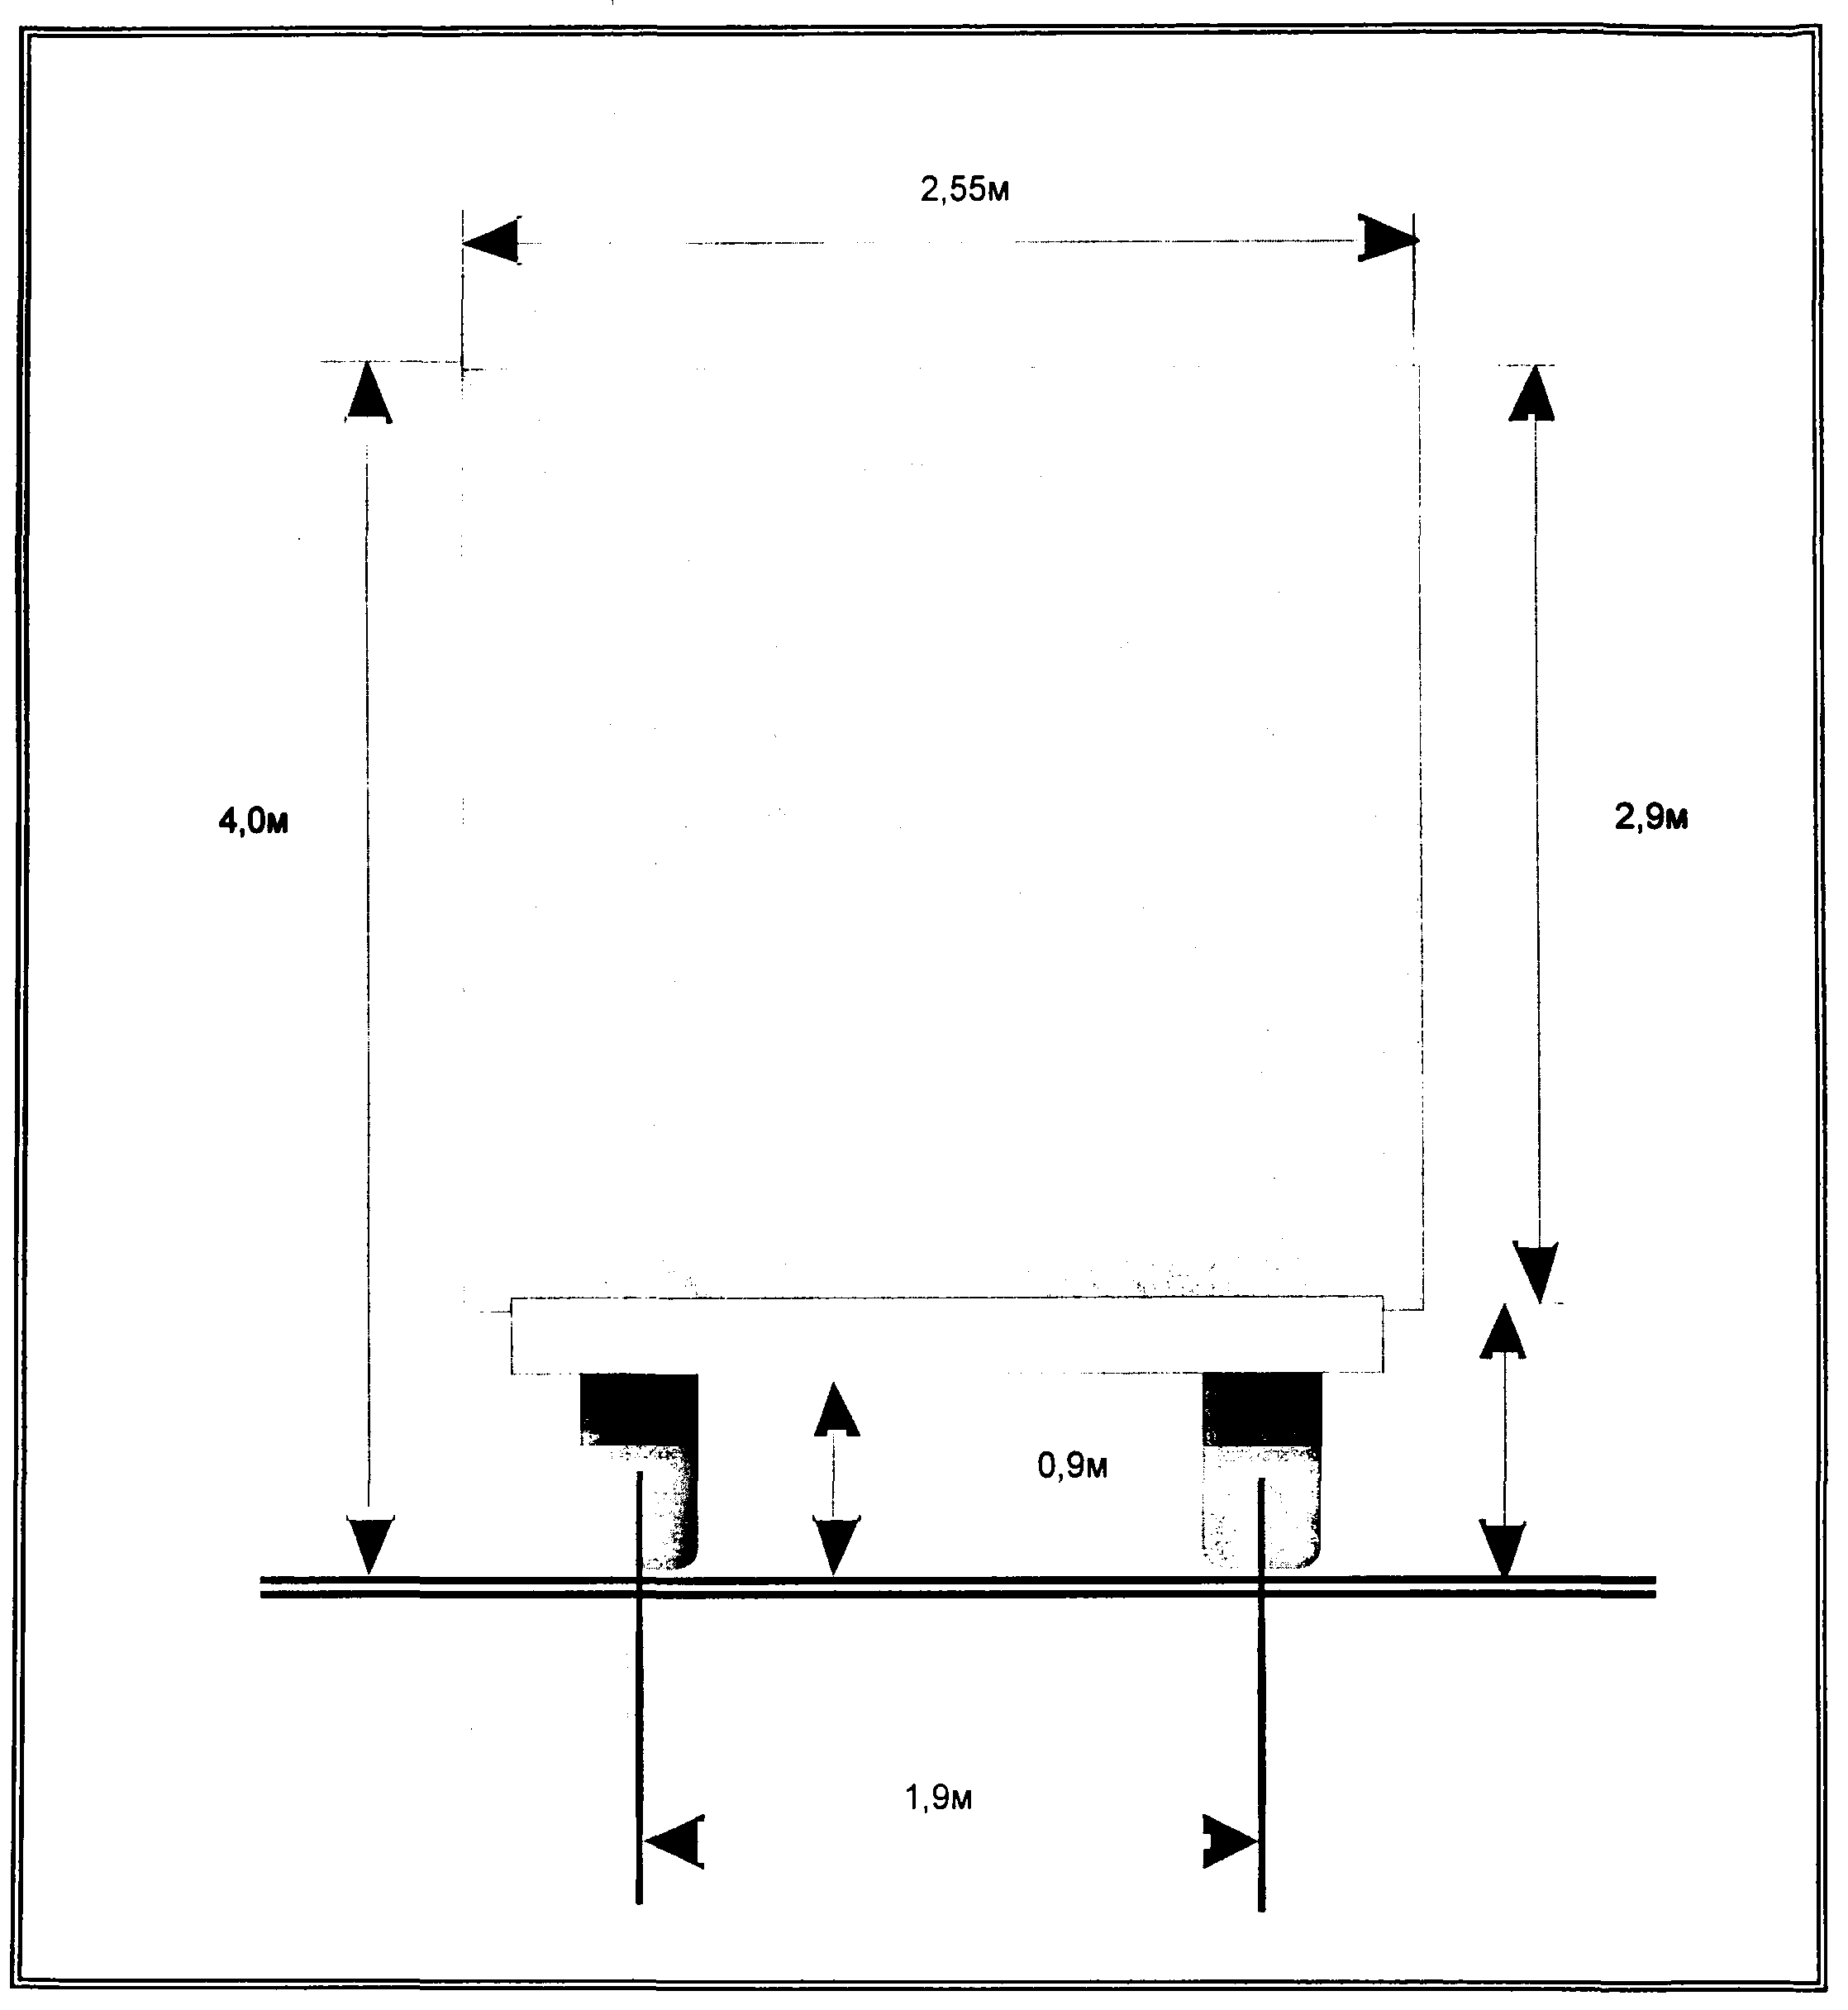

__________________________________________________ _____________________

(должность, фамилия заявителя) (подпись заявителя)

**Порядок информирования о предоставлении муниципальной услуги:**

1) информация о местах нахождения и графике работы администрации Сорочинского городского округа, ее отраслевых (функциональных) органов, обращение в которые необходимо для предоставления муниципальной услуги:

- администрация Сорочинского городского округа Оренбургской области: 461900, г. Сорочинск, ул. Советская, 1, организационный отдел (приемная).

График работы: понедельник – четверг с 09:00 до 18:00, пятница с 09:00 до 17:00, перерыв на обед с 13:00 до 14:00, выходные дни: суббота, воскресенье;

- отраслевой (функциональный) орган администрации Сорочинского городского округа Оренбургской области, ответственный за предоставление муниципальной услуги: Управление жилищно-коммунального хозяйства администрации Сорочинского городского округа (далее - Управление ЖКХ).

Почтовый адрес: 461900, г. Сорочинск, ул. Советская, 1.

График работы: понедельник-четверг с 9:00 до 18:00, пятница с 09:00 до 17:00, перерыв с 13:00 до 14:00; выходные дни: суббота, воскресенье;

- Муниципальное казенное учреждение «Многофункциональный центр предоставления государственных и муниципальных услуг» города Сорочинска Оренбургской области.

Почтовый адрес: 461900, г. Сорочинск, улица Чапаева, 58, МКУ «Многофункциональный центр предоставления государственных и муниципальных услуг» города Сорочинска Оренбургской области.

График работы: понедельник, среда, четверг, пятница с 09:00 до 18:00, вторник с 08:00 до 20:00, перерыв с 13:00 до 14:00, суббота с 9-00 до 13-00.

2) справочные телефоны администрации Сорочинского городского округа и ее отраслевых (функциональных) органов, обращение в которые необходимо для предоставления муниципальной услуги:

|  |  |  |
| --- | --- | --- |
| № п/п | Наименование | Телефоны для справок |
| 1 | Администрация Сорочинского городского округа | 8 (35346) 4-12-31 |
| 2 | Управление ЖКХ администрации Сорочинского городского округа Оренбургской области | 8 (35346) 4-21-43 |
| 3 | Муниципальное казенное учреждение «Многофункциональный центр предоставления государственных и муниципальных услуг» города Сорочинска Оренбургскойобласти | 8 (35346) 4-12-73 |

3) официальный сайт администрации Сорочинского городского округа в сети Интернет, содержащий информацию о предоставлении муниципальной услуги: http://www.sorochinsk56.ru/; адрес электронной почты: [admsor@esoo.ru](mailto:admsor@esoo.ru);

4) Адрес Управления ЖКХ администрации Сорочинского городского округа: [admsor_gkh@mail.ru](mailto:admsor_gkh@mail.ru)